**Ход урока:**

***1. Мотивация к учебной деятельности:***

На ***слайде1***изображён камень-указатель направления:

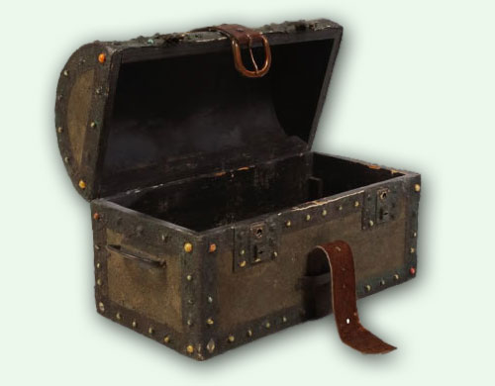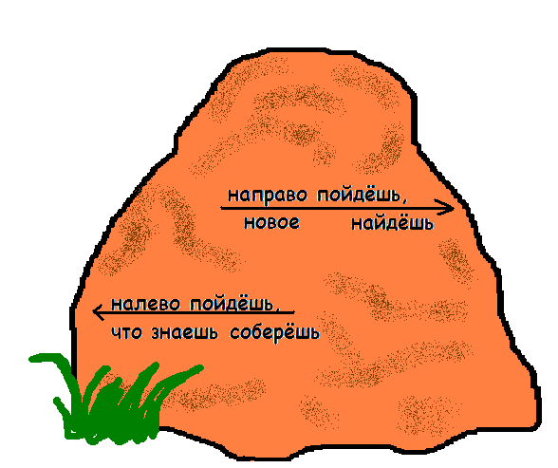

И появляется сундук накопленных знаний.

На уроке элемент – экпромт. Дети выбирают сначала движение налево к сундуку накопленных знаний.

2.- Какие математические записи мы знаем? Назовите их.

4 + 5, 6 - 3 (выражения)

- Как прочитать эти выражения? (сумма чисел …, первое слагаемое…, второе слагаемое…; разность чисел …, уменьшаемое …, вычитаемое …)

3 < 9, 10 > 6 (неравенства)

- прочитайте их

2 + 8 = 9 (неверное равенство)

- Превратите это равенство в верное.

- Какие ещё есть математические равенства, знаете?

Схематические, придумывают свои образцы , показывают на карточках

- Хотите узнать какие ещё есть математические равенства?

3***.*** ***2 слайд*** Девиз урока: **«Работают все: Знаю –работают уста, не знаю – работают уши и глаза».**

- Значит, чему будет посвящён наш урок? (Открытию нового знания)

- Какие мы делаем шаги при открытии нового знания? («Что я не знаю?», «Сам найду способ узнать»)

4. -Мы были на этапе 1.

- Что мы делали? (Настраивались на работу на уроке).

2***. Актуализация и фиксирование индивидуального затруднения в пробном действии***

1. - А теперь переходим к следующему этапу ***.( 4слайд)***

- Что мы будем делать? (Повторять). Угадаем, на каком транспорте мы отправимся к цели?

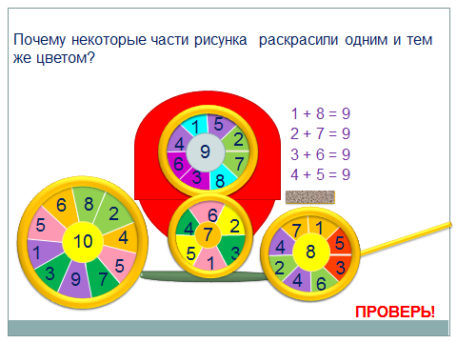

2.Соотнесите схему с задачей составьте её решение***.( 5слайд)***

Групповая проверка, представление верного решения на интерактивной доске.

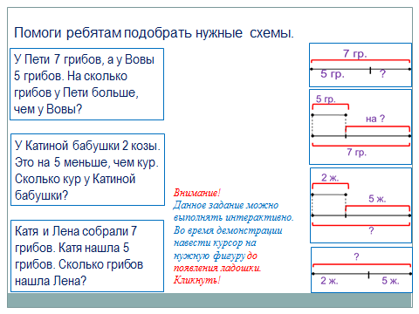

3. – Что мы повторили? (Решение задач на нахождение целого и частей).

- Мы находимся на этапе 3.

4. Задание для пробного действия.

- А теперь мы переходим к этапу 4. Получаем задание для пробного действия.

-Выбери «правильные тройки» ***( 6слайд)***

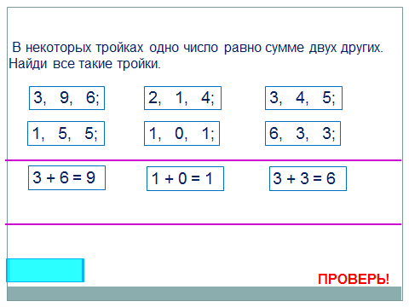

-Что записано на доске?

На доске:

+ 3 = 7 2 + = 9

Что такое равенство

(Когда левая часть равна правой)

Каким образом будем считать?(Методом подбора.)

Подберите неизвестные числа

***3. Выявление места и причины затруднения***

Подводящий диалог:

На доске: 3+ Z = 10 Y-3=7

- Посмотрите на эти равенства.

- Что здесь необычного? (Какие-то иностранные буквы).

8. - Какой наш следующий этап? (Этап 7 - Что я не знаю?)

-А знаете ли вы как по другому оно называется на математическом языке?

- В каком месте возникло затруднение? (При назывании математических записей).

- Почему возникло затруднение? (Не знаем, что это за записи).

***4.Построение проекта выхода из затруднения***

1. - Какой следующий шаг учебной деятельности? (Сам найду способ)

2. - Какой наш следующий этап?

(Этап 8. Постановка ц

- Какую цель ставим? (Узнать, как называется эта математические записи).

3. – А какое наше действие следующее? (Составить план. Этап 9)

- Наметим наш план действий:

1. Сами попробуем выполнить задание: узнать, как называются равенства.

2. Сопоставим свои предположения с учебником, спросим у учителя.

3. Устраним затруднение.

4. Применим новое знание.

- Что нам поможет? (свой опыт, учебник, учитель)

**Физкультминутка**

***5. Реализация построенного проекта***

1. - Какой наш следующий этап?

(Этап 10. Выполняем по плану действия)

2. - Давайте найдём по учебнику, как же называются эти математические записи.

с 26 Введение понятий: «уравнение»,

«решить уравнение».

- Что обозначают данные буквы? (Наверное, какие-то числа).

- Вы знаете, какие числа нужно подставить вместо букв, чтобы получилось верное равенство?

(Будем пользоваться методом подбора.)

(Посмотрим на образец в учебнике)

с 27№ 3 Оформление решения.

4. – Какой следующий этап? (Этап 11. Фиксируем новое знание в речи и знаках).

Устранение затруднения.

- Какая тема урока сегодня?

На доске шифровка

У=*ние (Уравнение).

***Когда даёшь своей голове работу, всегда добиваешься цели* .**

***6. Первичное закрепление с проговариванием во внешней речи.***

- Переходим к этапу 12. Закрепление.

- Х =

Х=  - 

Х = 

Оформить решение уравнений в тетради

х + 4 = 9 8 – у = 5

с учителем с консультантами

***7. Самостоятельная работа с самопроверкой по эталону.***

- Какой наш следующий этап? (Этап 13. Самостоятельная работа с проверкой по эталону)

с 27 № 2 Решите уравнения:

4 + х = 9 8 – х = 3

Эталон для самопроверки.

- У кого всё правильно?

- У кого есть ошибки?

- Какие?

- В чём причина?

Самооценка по алгоритму.



***8. Рефлексия учебной деятельности на уроке.***

- Мы переходим к последнему этапу 15. Подводим итог работы на уроке.

- Какую цель ставили? Достигли цели?

- Какая тема урока была?

Что узнали нового? Какое “открытие” сделали?

- Оцените свою деятельность на уроке, используя один из кружочков: зелёный, красный, жёлтый.

***9. Творческое задание***.

А вы хотите составить свои уравнения? Попробуйте придумать своё уравнение к завтрашнему устному счёту. Они могут быть любые: числовые, буквенные, с использованием геометрических фигур. Пофантазируйте, как можно изобразить неизвестный компонент.